BẢN MÔ TẢ SÁNG KIẾN

I. THÔNG TIN CHUNG VỀ SÁNG KIẾN
1. Tên sáng kiến: Tích hợp các bài tập Yoga vào chế độ sinh hoạt một ngày cho trẻ 4-5 tuổi nhằm nâng cao chất lượng giáo dục phát triển thể chất tại trường Mầm non.
2. Lĩnh vực áp dụng sáng kiến: Lĩnh vực phát triển thể chất
3.Tác giả:
Họ và tên: Lê Kim Oanh
Ngày,tháng, năm sinh: 14/10/1984
Chức vụ, đơn vị công tác: Giáo Viên, trường Mầm non Minh Khai
Điện thoại: 0934260339
4. Đồng tác giả:
Họ và tên: Đỗ Thị Thu Hương
Ngày,tháng, năm sinh: 29/03/1989
Chức vụ, đơn vị công tác: Giáo Viên, trường Mầm non Minh Khai
Điện thoại: 0793318889
5. Đơn vị áp dụng sáng kiến:
Tên đơn vị: Trường Mầm non Minh Khai
Địa chỉ: Số 24 Lý Tự Trọng
II. Mô tả giải pháp đã biết:
1. Mô tả giải pháp đã biết: “Áp dụng Yoga trong việc tổ chức một số hoạt động chăm sóc, giáo dục trẻ Mầm non” của cô giáo Đỗ Thu Hằng – giáo viên trường Mầm non Hoa Mai (https://123docz.net/document/3149144-skkn-ap-dung-yoga-trong-viec-to-chuc-mot-so-hoat-dong-cham-soc-giao-duc-tre-mam-non.htm).
*Ưu điểm:
Giải pháp đã đề cập đến nhiều biện pháp tích hợp dạy trẻ tập thở, tập thiền, thư giãn, xoa bóp để tích hợp vào một số hoạt động chuyển tiếp, hoặc hoạt động vệ sinh ăn ngủ.
Giải pháp đã chú trọng đưa âm nhạc, và địa điểm tập ngoài trời để giúp trẻ thư giãn và hít thở không khí trong lành, gần gũi thiên nhiên.
*Hạn chế:
Giải pháp trên có nhưng hạn chế sau:
- Chưa đề cập đến một số bài tập ngắn cho từng giác quan (bài tập mắt, tay, chân…) để áp dụng linh hoạt vào mỗi thời điểm khác trong ngày.
- Chưa đưa ra cấu trúc một buổi tập có đầy cấu trúc một bài tập yoga hoàn chỉnh: Mở bài (Ngồi thiền ổn định tâm trí và hơi thở, luyện khí điều tiết và làm sạch hơi thở); thân bài (Khởi động làm nóng cơ thể, cùng cơ khớp, các động tác tăng cường sức khỏe, sức bền và dẻo dai); kết bài (Căng cơ, thư giãn cơ khớp, thư giãn).
- Chưa đề cập đến nhiều phương pháp để gây hứng thú và sự tập trung cho trẻ khi tập luyện.
- Chưa đưa ra khuyến cáo nhằm giảm chấn thương cho trẻ.
- Chưa chú ý đến biện pháp tuyên dương, khích lệ trẻ tập luyện.
- Chưa đề cập đến biện pháp phối hợp giữa gia đình và nhà trường, để chuẩn bị những điều kiện tốt nhất cho trẻ tập Yoga, góp phần mang lại hiệu quả cao trong tập luyện.
Nhận thức được tầm quan trọng trong việc nâng cao chất lượng tích hợp các bài tập Yoga vào chế độ sinh hoạt một ngày cho trẻ 4-5 tuổi nói riêng, trẻ em lứa tuổi Mẫu giáo nói chung tại trường Mầm Non. Cùng với sự chỉ đạo sát sao của Phòng Giáo dục - Đào tạo và Nhà trường. Năm học này tôi đã lựa chọn đề tài “Tích hợp các bài tập Yoga vào chế độ sinh hoạt một ngày cho trẻ 4-5 tuổi nhằm nâng cao chất lượng giáo dục phát triển thể chất tại trường Mầm Non” để nâng cao chất lượng giáo dục trẻ kỹ năng, thói quen hoạt động thể lực cho trẻ làm giải pháp sáng tạo của lớp.
III.Nội dung giải pháp đề nghị công nhận sáng kiến
1. Nội dung giải pháp đề nghị công nhận sáng kiến
Tại Việt Nam, tỉ lệ trẻ em thừa cân, béo phì tăng nhanh báo động trong hơn 10 năm qua, đặc biệt tại các thành phố lớn. Riêng năm 2020, tỉ lệ thừa cân, béo phì khu vực thành thị đã chạm ngưỡng 26,8%, đồng nghĩa với việc cứ 10 học sinh thành thị lại có 4 em bị thừa cân, béo phì.
Tỷ lệ trẻ em mắc rối loạn tăng động giảm chú ý thay đổi tùy theo các nghiên cứu, ước tính từ 3-8%. (Thông tin được đưa ra tại hội thảo trực tuyến chủ đề “Quản lý và điều trị rối loạn tăng động giảm chú ý” do khoa Tâm thần và Trung tâm chỉ đạo tuyến Nhi khoa – Bệnh viện Nhi Trung Ương phối hợp cùng văn phòng đại diện Janssen Cilag Việt Nam tổ chức ngày 26/5/2021).
Từ năm học 2020-2021, Bộ Giáo dục đã đưa đề án “Mô hình bữa ăn học đường đảm bảo dinh dưỡng hợp lý kết hợp tăng cường hoạt động thể lực cho trẻ em, học sinh và sinh viên Việt Nam” vào thí điểm và thực hiện trong các cơ sở giáo dục.
Theo kết quả của các đề tài nghiên cứu về Yoga, bộ môn này có rất nhiều tác dụng trong cải thiện tỉ lệ trẻ thừa cân, béo phì, cũng như cải thiện tình trạng tăng động, giảm chú ý ở trẻ. Yoga không những giúp trẻ tăng cường sức khỏe, sự dẻo dai, linh hoạt cho cơ bắp mà việc hít thở đều đặn trong khi tập luyện Yoga còn là bước đệm để thải độc cơ thể, giúp giữ vững tâm thế, cân bằng mọi cảm xúc, giúp trẻ thư giãn.
Nhận thức được tầm quan trọng trong việc nâng cao chất lượng tích hợp các bài tập Yoga vào chế độ sinh hoạt một ngày cho trẻ 4-5 tuổi nói riêng, trẻ em lứa tuổi Mẫu giáo nói chung tại trường Mầm Non. Cùng với sự chỉ đạo sát sao của Phòng Giáo dục - Đào tạo và Nhà trường. Năm học này tôi đã lựa chọn đề tài “Tích hợp các bài tập Yoga vào chế độ sinh hoạt một ngày cho trẻ 4-5 tuổi nhằm nâng cao chất lượng giáo dục phát triển thể chất tại trường Mầm Non” để nâng cao chất lượng giáo dục trẻ kỹ năng, thói quen hoạt động thể lực cho trẻ làm giải pháp sáng tạo của lớp.
Giải pháp 1: : Xây dựng và thực hiện tốt kế hoạch đưa một số bài tập Yoga trong đề án “Mô hình bữa ăn dinh dưỡng học đường bảo đảm dinh dưỡng hợp lý kết hợp tăng cường hoạt động thể lực cho trẻ em, học sinh và sinh viên Việt Nam” của Bộ Giáo Dục Và Đào Tạo triển khai, nhằm nâng cao chất lượng giáo dục phát triển thể chất cho trẻ trong nhà trường.
Ngay từ đầu năm học tôi xây dựng kế hoạch tích hợp một số bài tập Yoga trong đề án: “Mô hình bữa ăn dinh dưỡng học đường bảo đảm dinh dưỡng hợp lý kết hợp tăng cường hoạt động thể lực cho trẻ em, học sinh và sinh viên Việt Nam” của Bộ Giáo Dục Và Đào Tạo vào một số thời điểm trong chế độ sinh hoạt một ngày cho trẻ, chủ yếu là hoạt động ngoài trời và hoạt động chiều.
Để xây dựng được kế hoạch giáo dục phát triển thể chất có tính khả thi, tôi đã tìm hiểu khả năng của trẻ, và nhu cầu của phụ huynh, cũng như thực trạng về cơ sở vật chất (phòng nhóm, một số dụng cụ hỗ trợ) của bộ môn tại trường. Từ đó xin ý kiến góp ý của Ban giám hiệu Nhà trường cho bản kế hoạch. Đồng thời, đề xuất Nhà trường bổ sung thêm đồ dùng (thảm tập, gạch, dây…tập yoga) cho phù hợp với điều kiện thực tế của Nhà trường, với trẻ của lớp.
Sau khi có những ý kiến đóng góp, bổ sung và chỉnh sửa nội dung bản kế hoạc, tôi phối hợp với giáo viên cùng lớp xây dựng một kế hoạch thực hiện chính thức và áp dụng thực hiện trong suốt năm học.
Biện pháp 2: Làm tốt công tác tuyên truyền - Phối hợp với phụ huynh trong chuẩn bị các điều kiện cho trẻ tập Yoga thật hiệu quả, đồng thời kết hợp với giáo viên hình thành cho trẻ niềm yêu thích bộ môn yoga, rèn trẻ những kiến thức, kỹ năng tập yoga đã được học ở lớp; đặc biệt chú ý đến trẻ suy dinh dưỡng, thừa cân, và một số trẻ hay mắc bệnh về đường hô hấp của lớp.
Xuất phát từ thực tế trẻ của lớp tôi đang phụ trách: 1 trẻ béo phì, 1 trẻ suy dinh dưỡng, 2 trẻ thường mắc bệnh về đường hô hấp. Đa số trẻ là trẻ chưa được tiếp cận với bộ môn Yoga. Một số trẻ khác đã được xem cha mẹ tập, có thể bắt chước để tập một số tư thế, tuy nhiên vẫn chưa chính xác về kỹ thuật động tác.
Ngay từ buổi họp phụ huynh đầu năm, tôi đã tuyên truyền với các bậc phụ huynh về ích lợi của bộ môn Yoga đối với trẻ nói chung, với trẻ suy dinh dưỡng, thừa cân, và một số trẻ hay mắc bệnh về đường hô hấp của lớp nói riêng. Từ đó có sự thống nhất trong việc phối hợp trong việc chuẩn bị đồ dùng cũng như ôn luyện, củng cố những bài tập ở lớp; đồng thời hình thành niềm yêu thích bộ môn Yoga và tính kiên trì tập luyện thường xuyên tại gia đình để thu được hiệu quả tốt nhất, đặc biệt chú ý đến trẻ suy dinh dưỡng, thừa cân, và một số trẻ hay mắc bệnh về đường hô hấp của lớp. Cụ thể:
Những động tác Yoga cần sự dẻo dai, linh hoạt vì vậy trẻ cần có trang phục thấm hút mồ hôi, co giãn tốt, mềm mại để có cảm giác thoải mái và thuận tiện khi thực hiện các động tác. Dụng cụ tập Yoga có tác dụng rất lớn trong việc giảm chấn thương khi luyện tập Yoga. Hơn nữa gạch, vòng, dây, bóng yoga… cũng là những dụng cụ tập tạo cảm giác mới mẻ cho trẻ ở những tư thế mới. Đồng thời màu sắc bắt mắt, sẽ mang đến hứng thú tập luyện cho trẻ. Tất cả những điều kiện này sẽ giúp trẻ có tâm thế tốt khi bước vào buổi tập và mang lại hiệu quả cao trong quá trình tập. Vì vậy, rất cần có sự phối hợp của các bậc phụ huynh khi chuẩn bị cho trẻ bước vào buổi tập.
Tại gia đình, cha mẹ khuyến khích trẻ tập lúc trẻ đang tràn đầy năng lượng va thoải mái như: trước khi đi ngủ, trước khi ăn tối…hoặc có thể biến Yoga trở thành một hoạt động thường nhật của gia đình vào cuối tuần. Cả nhà sẽ đi ra ngoài, đến công viên hoặc bãi biển để tập các động tác cơ bản.
Tôi thường xuyên gửi bài tập và video trẻ tập Yoga ở lớp tới phụ huynh để phụ huynh ôn luyện tại nhà; và một số hình ảnh trẻ tập tại bảng tuyên truyền của lớp. Trẻ sẽ thu được hiệu quả tập luyện tối đa nếu nhận được sự đồng hành, động viên của cha mẹ và gia đình.
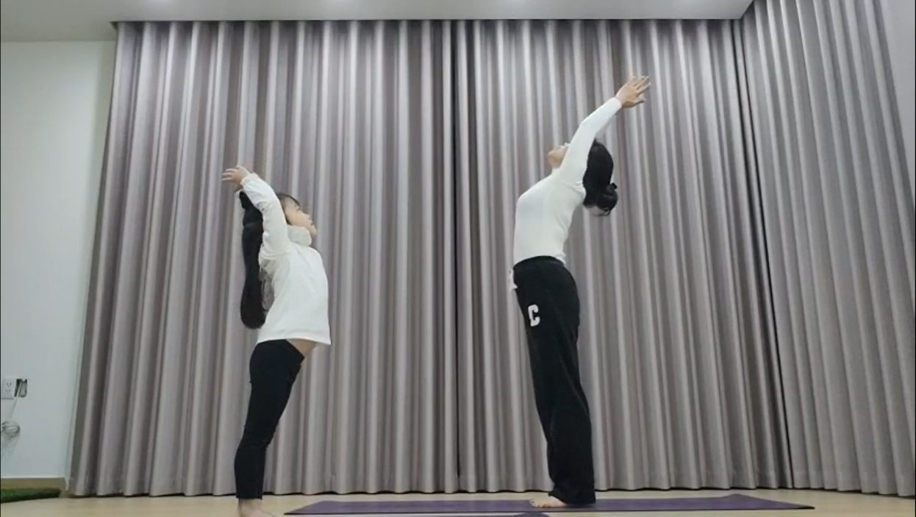
Phụ huynh cùng con ôn luyện tư thế cây lau mà con được học ở lớp

2. Tính mới, tính sáng tạo.
2.2.1. Giải pháp 1: Giáo viên tích hợp hợp lý mỗi bài tập Yoga vào các thời điểm trong chế độ sinh hoạt một ngày của trẻ.
Yoga không chỉ áp dụng trong những hoạt động có mục đích để tập hoàn chình các phần của một bài tập (mở bài, thân bài, kết thúc), mà còn có thể áp dụng như một hoạt động chuyển tiếp giữa nhiều hoạt động khác trong chế độ sinh hoạt một ngày của trẻ.
*Hoạt động có mục đích buổi chiều: Tiến hành dạy trẻ bài tập với thảm, bài tập với bóng, bài tập với dây… Đây là khoảng thời gian cô có thể thực hiện đầy đủ bố cục của một giờ học Yoga: Mở bài (tập thiền, hít thở), thân bài (gồm có các động tác như: Động tác rắn hổ mang, em bé, con cá sấu, ngồi gập thân bướm), kết bài (Căng cơ, thư giãn cơ khớp, thư giãn tâm trí…).
*Các thời điểm khác trong ngày, giáo viên linh hoạt cho trẻ tập một số bài tập ngắn cho từng giác quan như:
- Bài tập mắt (Nhìn lên trên, nhìn sang phải, sang trái, nhìn xoay vòng, nhắm chặt mắt, mở to mắt…) tiến hành vào sau tiết học khám phá, trải nghiệm - tiết học mà trẻ cần sự quan sát tập trung cao của mắt.
- Bài tập cổ (xoay sang trái, sang phải, ngước cổ lên xuống, lắc đầu sang trái, phải….), bài tập tay (lắc hai cổ tay, xòe bàn tay, nắm bàn tay….) có thể tiến hành sau hoạt động tạo hình- hoạt động mà trẻ phải cầm, nắm sáp màu, kéo… trong thời gian dài.
- Bài tập chân (Duỗi thẳng chân, xoay tròn cổ chân, gập duỗi bàn chân, co duỗi các ngón chân….) có thể tiến hành vào phần khởi động của hoạt động phát triển thể chất, trước khi bước vào phần vận động cơ bản.
- Bài tập thư giãn (Nằm ngửa, thả lỏng toàn cơ thể, hai tay để dọc thân, hai bàn tay để ngửa, hai chân thẳng, khép gần nhau) có thể tiến hành trước khi trẻ ngủ, hoặc sau khi kết thúc hoạt động phát triển thể chất.
- Bài tập hít thở: Hít thở đều đặn trong khi tập luyện Yoga là bước đệm để thải độc cơ thể, giúp giữ vững tâm thế, cân bằng mọi cảm xúc, giúp trẻ thư giãn. Do vậy, bài tập dạy trẻ hít thở có thể áp dụng vào buổi sáng trong giờ đón trẻ, hoặc chuyển tiếp giữa hai tiết học, hoạt động ngoài trời khi thời tiết rét không thể ra ngoài sân, tập sau khi trẻ vui chơi ngoài trời…
- Động tác xoa bóp (dùng mười đầu ngón tay luồn vào chân tóc, ấn trên da đầu; hai tay chắp lại, hai ngón tay miết từ giữa trán sang hai bên thái dương; dùng hai tay vuốt bắp chân từ đầu gối xuống cổ chân…). Tiến hành xoa bóp toàn thân sẽ làm cho các hooc môn được dàn đều ra khắp cơ thể, giúp các giác quan được thức tỉnh, các cơ bắp được thả lỏng thoải mái, dễ chịu. Động tác này có thể tiến hành sau khi trẻ ngủ dậy.

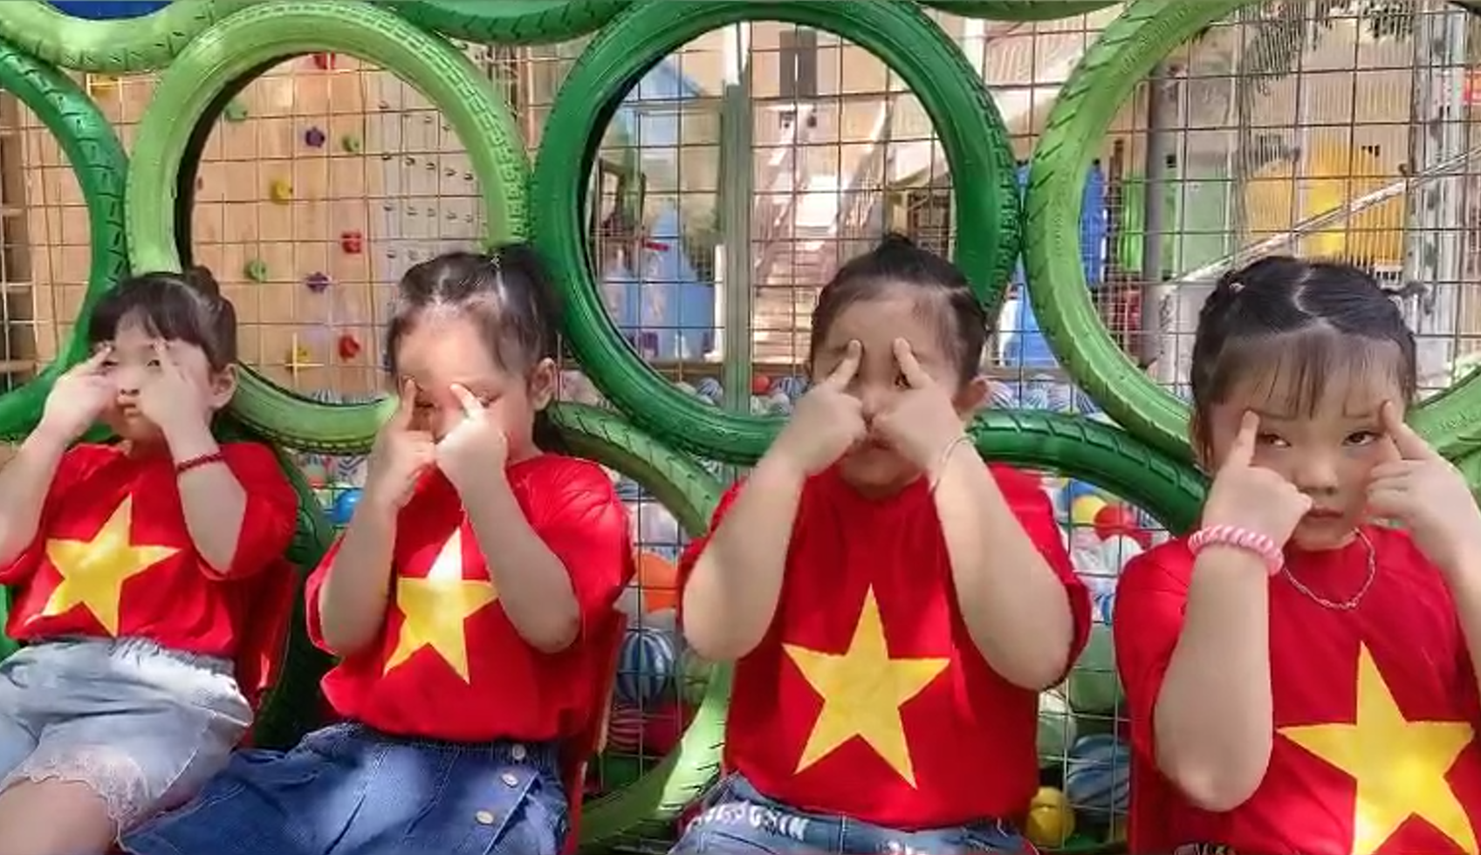
Bài tập mắt.
Trẻ xoa vòng tròn dưới chân mày trong giờ hoạt động ngoài trời tại sân trường.
2.2.2. Giải pháp 2: Giáo viên sử dụng nhiều phương pháp để gây
hứng thú và sự tập trung cho trẻ khi tập luyện.
a. “Thay đổi nhanh giữa các động tác và không cho trẻ tập quá lâu”.
Theo nghiên cứu về đặc điểm tâm lý của trẻ từ 3 đến 6 tuổi rất hiếu động. Cũng theo chia sẻ của các giáo viên giảng dạy Yoga cho trẻ em, những trẻ dưới 6 tuổi thì mỗi động tác tập chỉ nên kéo dài khoảng 60 giây, mỗi buổi tập kéo dài khoảng 15 phút”. Và thực tế cũng chứng minh, thật khó để khiến các bé ngồi yên hoặc giữ một tư thế trong thời gian dài. Vì vậy, khi dạy Yoga trẻ em, tôi tổ chức nhiều trò chơi và chuyển đổi các tư thế, không giữ một tư thế quá lâu.
b. “Phát huy trí tưởng tượng dồi dào của trẻ”.
Những lý thuyết xoay quanh khái niệm Yoga cổ đại cho rằng, việc bắt chước động vật là một kinh nghiệm giác ngộ cho cơ thể và tâm trí của con người. Hình dáng thể hiện và đặc điểm của các loài động vật đã trở thành những bài tập thể dục thể hiện biểu tượng của con vật đó. Do vậy, tôi sắp xếp các tư thế thành một câu chuyện và hướng dẫn trẻ thực hiện các động tác theo câu chuyện đó. Ví dụ: Tôi dẫn dắt trẻ khám phá đến miền đất có cây, có những con vật đáng yêu qua việc thực hiện tư thế “Cái cây”, “Quả núi”, “Con mèo”, “Con bò”, “Con cá sấu”, “Rắn hổ mang”…để trẻ thỏa sức phát huy trí tưởng tượng và nhập vai, tập trung cao độ khi tập
c. Sử dụng đồ dùng phụ trợ, kết hợp âm nhạc, địa điểm tập thay đổi linh hoạt góp phần tăng hứng thú tập cho trẻ
Thảm tập là dụng cụ vô cùng cần thiết, có tác dụng chống trơn trượt, tăng độ êm khi thực hiện động tác và đảm bảo an toàn cho bé ở các tư thế. Ngoài ra gạch, vòng, dây, bóng yoga… cũng là những dụng cụ tập tạo cảm giác mới mẻ cho trẻ ở những tư thế mới. Tất cả những dụng cụ hỗ trợ trên đều có màu sắc bắt mắt, sẽ mang đến hứng thú tập luyện cho trẻ.
Nhiều nghiên cứu khoa học cho thấy, kết hợp âm nhạc trong buổi luyện tập mang đến hiệu quả cao, thúc đẩy và kích thích tinh thần chuyên tâm, tập trung trong thời gian luyện tập yoga. Ngoài ra, âm nhạc có tác dụng tuyệt với trong việc xoa dịu tinh thần, điều đó bổ trợ cho tác dụng giảm căng thẳng của Yoga. Kết hợp yoga và âm nhạc là một cách tập luyện không chỉ mang lại lợi ích tức thời mà còn có hiệu quả lâu dài cho sức khỏe của trẻ.
Địa điểm tập luyện cho trẻ được linh hoạt thay đổi: Khi thì ở trong lớp, khi ở ngoài hành lang lớp học, khi thì tập tại sân trường-nơi có ánh sáng tự nhiên, không khí trong lành, để trẻ có cơ hội lắng nghe tiếng chim, tiếng gió, tiếng cỏ cây hoa lá xung quanh.
d. Luôn đổi mới
Trẻ mầm non luôn hứng thú với những điều mới mẻ, rất dễ chán với sự lặp đi lặp lại. Vì vậy, cùng là một tư thế, nhưng tôi áp dụng ở mỗi lần tập với mỗi câu chuyện khác nhau. Nhạc tập được thay đổi ở mỗi buổi tập. Tông giọng khi thì thầm như có gì đó bí mật, khi cô vút giọng lên cao để thể hiện sự bất ngờ…Hoặc tổ chức cho trẻ trò chơi thi đua khi thực hiện một động tác: Như trẻ thi đua thực hiện tư thế cây xanh, xem cây nào bị gió thổi nghiêng ngả, cây nào sẽ đứng thăng bằng lâu nhất…tất cả sẻ thu hút trẻ vào buổi tập thật nhẹ nhàng, vui vẻ và hứng thú.
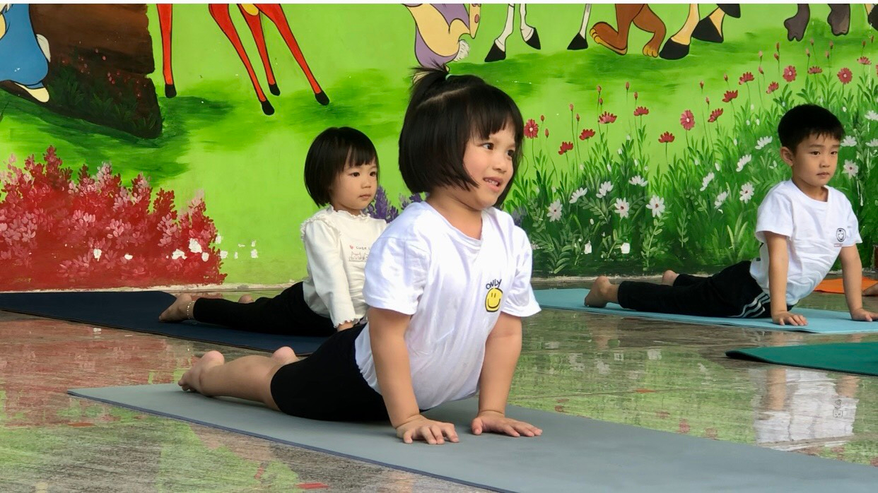
Trẻ tưởng tượng đang vươn đầu giống con rắn khi tập tư thế “Con rắn hổ mang”
2.2.3. Giải pháp 3: Giáo viên tự học hỏi về ích lợi của bộ môn Yoga để hình thành niềm yêu thích bộ môn này cho chính mình. Đồng thời nâng cao hiểu biết về Yoga, góp phần hướng dẫn trẻ tập tỉ mỉ và chính xác hơn, giảm chấn thương khi tập luyện.
Để giúp trẻ hiểu và yêu bộ môn Yoga thì giáo viên cũng cần có niềm yêu thích đối với Yoga. Niềm yêu thích này sẽ dễ dàng hình thành khi giáo viên hiểu được giá trị của nó và hòa mình vào những động tác Yoga.
Để mang lại hiệu quả khi tập cho trẻ, giáo viên phải nắm rõ được một số kiến thức chuyên môn cơ bản về Yoga nói chung, Yoga Kids dành cho trẻ nói riêng. Do vậy, giáo viên dễ dàng nhận ra tư thế đúng sai để sửa cho trẻ, tránh chấn thương. Khi cho trẻ luyện tập Yoga, nếu thấy trẻ có dấu hiệu đau, cố gắng quá sức thì nên cho trẻ dừng lại. Yoga là tất cả sự nhận biết và lắng nghe các tín hiệu tinh tế của cơ thể để có phản ứng phù hợp. Hãy hướng dẫn trẻ làm quen và hoàn thiện dần từng động tác chứ không nên gắng sức ngoài khả năng của mình để khiến cơ thể bị tổn thương.
Giáo viên cũng rất cần sự nhẫn nại, kiên trì khi hướng dẫn trẻ. Vì trẻ nhỏ vô cùng hiếu động, khả năng tập trung chú ý và khả năng nghe hiểu lời cô giáo hướng dẫn còn chưa nhanh. Do vậy, khả năng trẻ tập sai là không thể tránh khỏi. Sự kiên nhẫn hỗ trợ của giáo viên sẽ giúp trẻ thoải mái tiến bộ theo tốc độ và khả năng riêng của mỗi cá nhân trẻ.
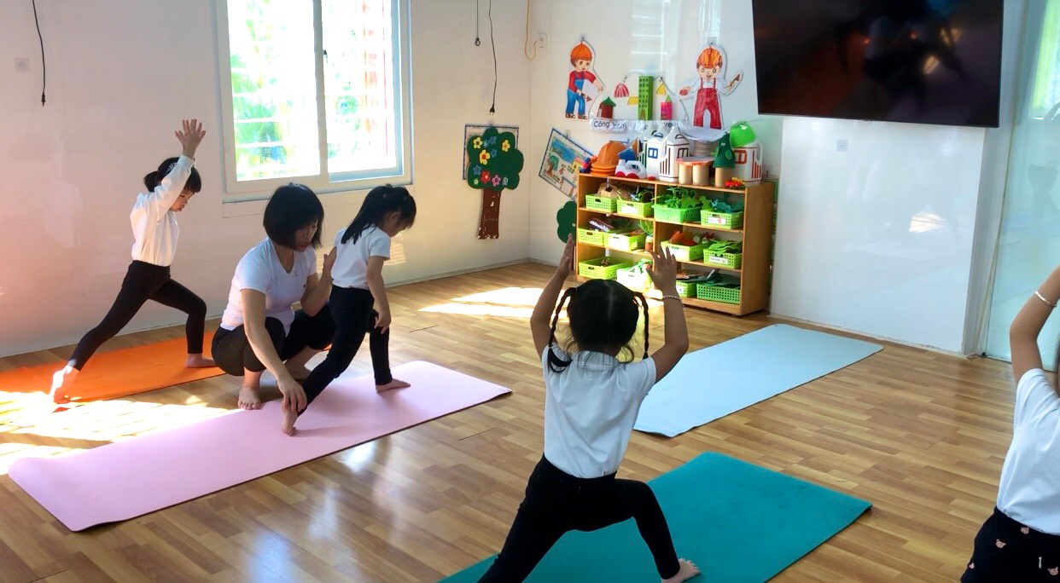
Giáo viên chỉnh tư thế động tác cho cá nhân trẻ

  - Tính mới, sáng tạo:
Giải pháp của tôi đã đề cập đến việc thực hiện hoàn chỉnh cấu trúc các phần (mở bài, thân bài, kết thúc) trong một bài tập cho trẻ vào hoạt động có mục đích buổi chiều.
Giải pháp đã đề cập đến một số bài tập ngắn cho từng giác quan (bài tập mắt, tay, chân…) sao cho phù hợp với thể trạng và tâm lý trẻ ở từng thời điểm trong ngày, và hoạt động chuyển tiếp. Từ đó, hình thành niềm yêu thích Yoga một cách tự nhiên, quen thuộc.
Hình thức tổ chức cho trẻ tập Yoga không đơn điệu, cứng nhắc mà được tổ chức dưới dạng trò chơi nên gây hứng thú cho trẻ.
Phát huy được trí tưởng tượng phong phú của trẻ khi cho trẻ hình dung mình đang mô phỏng tư thế của những con vật, cây xanh….trong khung cảnh của một câu chuyện hấp dẫn (khi là khung cảnh của một khu rừng, khi thì trên sa mạc, và có khi lại là bên dòng suối róc rách…).
Giải pháp đã đề cập đến nhiều phương pháp để gây hứng thú và sự tập trung cho trẻ khi tập luyện Yoga.
Giải pháp đã đưa ra khuyến cáo nhằm giảm chấn thương cho trẻ.
Giải pháp đã đề cập đến biện pháp phối hợp giữa gia đình và nhà trường, để chuẩn bị những điều kiện tốt nhất cho trẻ tập Yoga, góp phần mang lại hiệu quả cao trong tập luyện.
3. Phạm vi ảnh hưởng, khả năng áp dụng của sáng kiến:
Các giải pháp trên có thể áp dụng cho tất cả các trường mầm non nói riêng và có thể áp dụng đề nâng cao chất lượng dạy trẻ tập Yoga tại một số phòng tập Yoga Kids cho trẻ Mầm non.
Giải pháp hiện nay đã và đang được áp dụng có hiệu quả tại trường Mầm non Minh Khai, từ đó nâng cao được chất lượng giáo dục phát triển thể chất. Đồng thời khi sử dung các giải pháp trên một cách thường xuyên liên tục đã giúp toàn bộ đội ngũ giáo viên, nhân viên trong nhà trường có nhận thức sâu sắc về vai trò của mình trong công tác nâng cao thể lực cho trẻ, có khả năng sáng tạo ra nhiều giải pháp sáng tạo hơn nữa, cố gắng, chủ động thực hiện theo đúng kế hoạch đã xây dựng nhằm đạt kết quả tốt nhất trong việc tổ chức các hoạt động phát triển thể chất cho trẻ trong Nhà trường
4. Hiệu quả, lợi ích thu được từ sáng kiến.
4.1. Hiệu quả kinh tế:
Sau một năm áp dụng biện pháp, lớp tôi không còn trẻ béo phì, trẻ suy dinh dưỡng, và trẻ ít mắc bệnh về đường hô hấp. Điều này giúp cha mẹ trẻ giảm bớt các khoản chi phí nếu như trẻ mắc bệnh như:
+ Bố mẹ sẽ không có lương những ngày nghỉ việc để chăm sóc trẻ.
+ Chi phí thuốc điều trị, viện phí…
4.2. Hiệu quả về mặt xã hội:
* Với trẻ:
- 100% trẻ vui vẻ, hứng thú, mạnh dạn, tự tin khi tham gia tập Yoga.
- 90% trẻ có kỹ năng tập các động tác Yoga.
- 90%rẻ cảm nhận về cơ thể tốt hơn, tự đánh giá được kỹ tập của bản thân, của bạn trong lớp.
- 100% trẻ có khả năng tập trung, chú ý cao hơn trong khi tập Yoga nói riêng, và các hoat động khác nói chung.
- Không còn trẻ béo phì, trẻ suy dinh dưỡng, và trẻ ít mắc bệnh về đường hô hấp.
* Với giáo viên:
- Giáo viên tăng cao tính tích cực tìm tòi, học hỏi để nâng cao chất lượng chăm sóc giáo dục trẻ nói chung, và tìm hiểu về bộ môn Yoga nói riêng.
- Giáo viên nâng cao năng lực sư phạm và tính nhẫn nại, kìm chế sự cáu giận của bản thân khi hướng dẫn trẻ tập yoga.
- Giáo viện tích lũy được kinh nghiệm trong công tác phối kết hợp với phụ huynh để cùng rèn trẻ kỹ năng, thói quen tập Yoga ở trường và ôn luyện ở gia đình.
*Với phụ huynh:
- Đã có những thay đổi về cách nhìn nhận về ích lợi và cách tập luyện Yoga của con em mình tại trường Mầm Non. Nhiệt tình phối kết hợp với giáo viên trong chăm sóc, giáo dục trẻ.
c. Giá trị làm lợi khác:
Góp phần nâng cao chất lượng chăm sóc, giáo dục trẻ trong nhà trường.

CƠ QUAN ĐƠN VỊ  ÁP DỤNG SÁNG KIẾN | Hồng Bàng, ngày 6 tháng 01 năm 2023  Người viết đơn  Lê Kim Oanh Đỗ Thị Thu Hương

CÁC TÀI LIỆU, BẰNG CHỨNG VỀ KẾT QUẢ VÀ LỢI ÍCH MANG LẠI CỦA SÁNG KIẾN
*TÀI LIỆU THAM KHẢO
* PHỤ LỤC

ỦY BAN NHÂN DÂN QUẬN HỒNG BÀNG
TRƯỜNG MẪU GIÁO MẦM NON MINH KHAI
******************

Nhóm tác giả: Lê Kim Oanh - Đỗ Thị Thu Hương
Chức vụ: Giáo viên
Nơi công tác: Trường Mầm Non Minh Khai

Ngày 17 tháng 1 năm 2023

